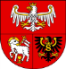
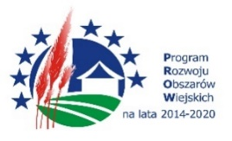
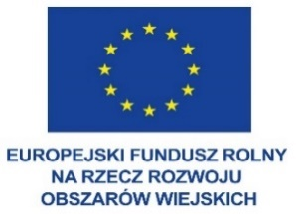

Zakup współfinansowany przez Unię Europejską w ramach Programu Rozwoju Obszarów Wiejskich na lata 2014-2020, Europejskiego Funduszu Rolnego na rzecz Rozwoju Obszarów Wiejskich: Europa inwestująca w obszary wiejskie, , Funduszy Europejskich dla Rybactwa na lata 2021-2027, Europejskiego Funduszu Społecznego – Regionalnego Programu Operacyjnego Województwa Warmińsko-Mazurskiego na lata 20214-2020-Pomoc Techniczna, Funduszy Europejskich dla Warmii i Mazur na lata 2021-2027
Olsztyn, 24.05.2023 r.
ZP.272.1.62.2023
Wykonawcy uczestniczący w postępowaniu

INFORMACJA O WYBORZE NAJKORZYSTNIEJSZEJ OFERTY

Dotyczy: postępowania o udzielenie zamówienia publicznego przedmiotem, którego jest: Dostawa paliw płynnych do pojazdów służbowych Urzędu Marszałkowskiego.

Zamawiający działając na podstawie art. 253 ustawy z dnia 11 września 2019 r. Prawo zamówień publicznych (Dz. U. z 2022 r., poz. 1710 ze zm.) informuje o wyborze najkorzystniejszej oferty w/w postępowaniu.

Nazwa (firma), siedziba Wykonawcy, którzy złożyli oferty:
Nr oferty | Nazwa lub imię i nazwisko oraz siedziba Wykonawcy
1 | Polski Koncern Naftowy ORLEN Spółka Akcyjna, Płock
2 | MOL POLSKA Sp. z o.o., Gdańsk

Nazwa i adres Wykonawcy, którego ofertę wybrano jako najkorzystniejszą oraz uzasadnienie wyboru:

Zamawiający wybrał jako najkorzystniejszą ofertę nr 2 złożoną przez:
MOL POLSKA Sp. z o.o., Gdańsk
Zamawiający wybrał ofertę, z najniższą ceną spośród ofert niepodlegających odrzuceniu.

